Thư Viện Mẫu Văn Bản
-----oOo-----

Chương trình tập hợp nhiều mẫu văn bản được phân chia theo từng loại.
Toàn bộ các mẫu văn bản trong chương trình được sưu tầm từ nhiều nguồn khác nhau trên Internet.
Cách sử dụng :
Trước tiên bạn chọn loại mẫu văn bản :
Chương trình sẽ liệt kê danh sách các mẫu văn bản tương ứng :
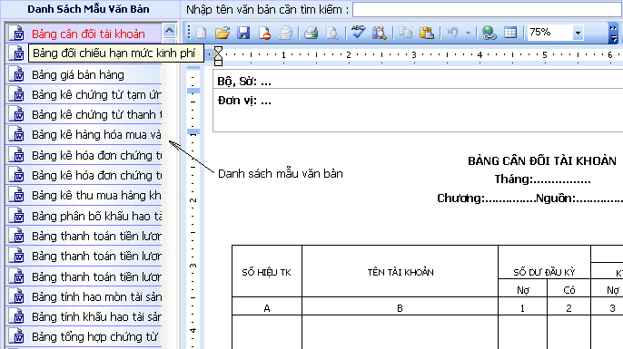
Bạn chọn văn bản cần xem trong danh sách, nội dung văn bản sẽ được hiển thị trong khung bên cạnh.
Bạn có thể sửa trực tiếp trên mẫu văn bản, nếu muốn giữ lại mẫu văn bản bạn nên lưu văn bản với tên khác.
Bạn nên sử dụng chức năng “Tìm kiếm” của chương trình để tìm được nhanh mẫu văn bản.
Lưu ý : +Để sử dụng được chương trình máy tính của bạn phải cài đặt bộ Microsoft Office.
+Để gõ được tiếng việt bạn phải chọn bảng mã “Unicode”.
Tác giả : Nguyễn Văn Huấn – TTLVB Goup
Email : huancnttsaigon@yahoo.com.vn

